財務工程 Homework 2  
0613413 蔡怡君

題目：

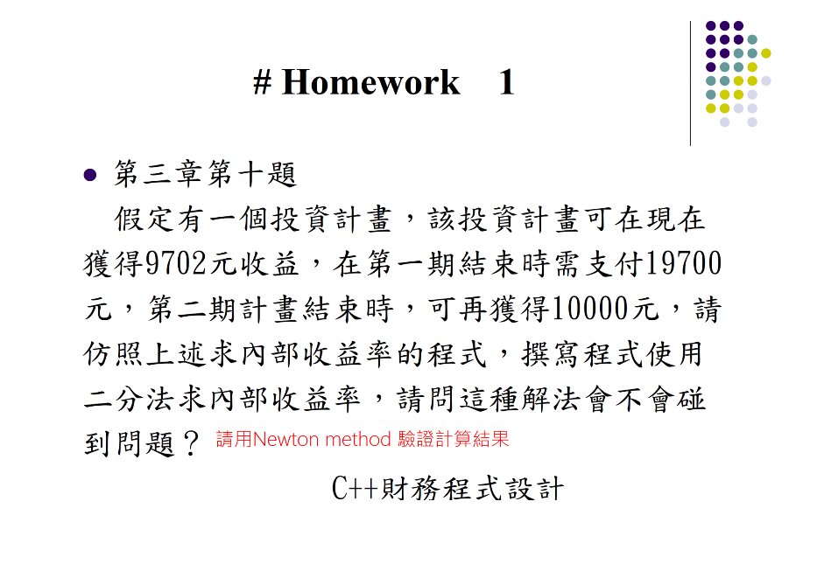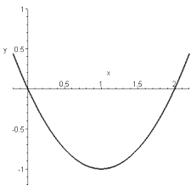

經由題目可得知圖形應該是像上凹的圖形(類似我放的圖片但是x軸的解答與此題不同)，所以跟老師原本所寫的程式來看不大相同，程式需要經由一些修正。

◎二分法：

**結果：**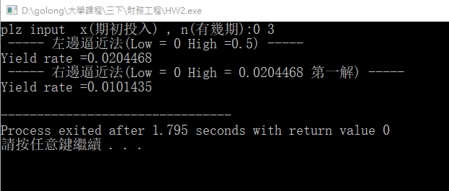

**問題：**

***Q1:兩邊的斜率為正(遞增)或為負(遞減)時，該使用的判斷應不同！***

***A1****:* 應該先去看f’(x)帶入應為何？

當斜率為負時(遞減)應使用If(value > 0) Low = Middle。

當斜率為正時(遞增)應使用If(value > 0) High = Middle。  
原本一開始算出來的值都是1，此處有錯( Low=0,High=1 單純使用 If(value >0 Low = Middle)) 因為還沒有發現遞增與遞減的判斷式，所以IRR不管怎樣算出來都會是1，因為0~1 Middle=0.5，Low=0.5~High=1去找，是找不到解的，所以最後會跑回1。

***Q2:如何找到第二解怎麼辦？***

***A2:***一開始只用Low=0 High=0.5去跑，最後只得到一解為0.0204468，但基於好奇之心，再跑第二次，將原本的High改成解(0.0204468)，發現裏頭還有解，所以最後才得到0.0101435，第二解，所以可知，如果一開始只用二分法只找的到一解。

◎牛頓法：

**結果：**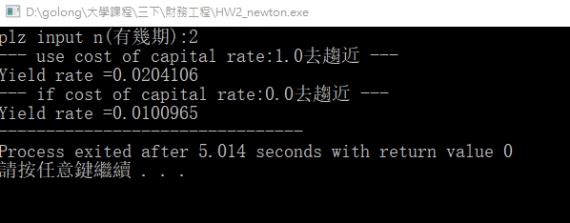

**分析：**會比二分法更容易找到左邊的解，因為左邊只需要設0，只需要操控一個變因，但是二分法需要操控兩個變因分別為Low、High，所以牛頓法會比二分法更精準找到左邊的解，而且不需要去辨別兩邊的斜率，因為在牛頓法則中，已經將其考慮在計算x中。